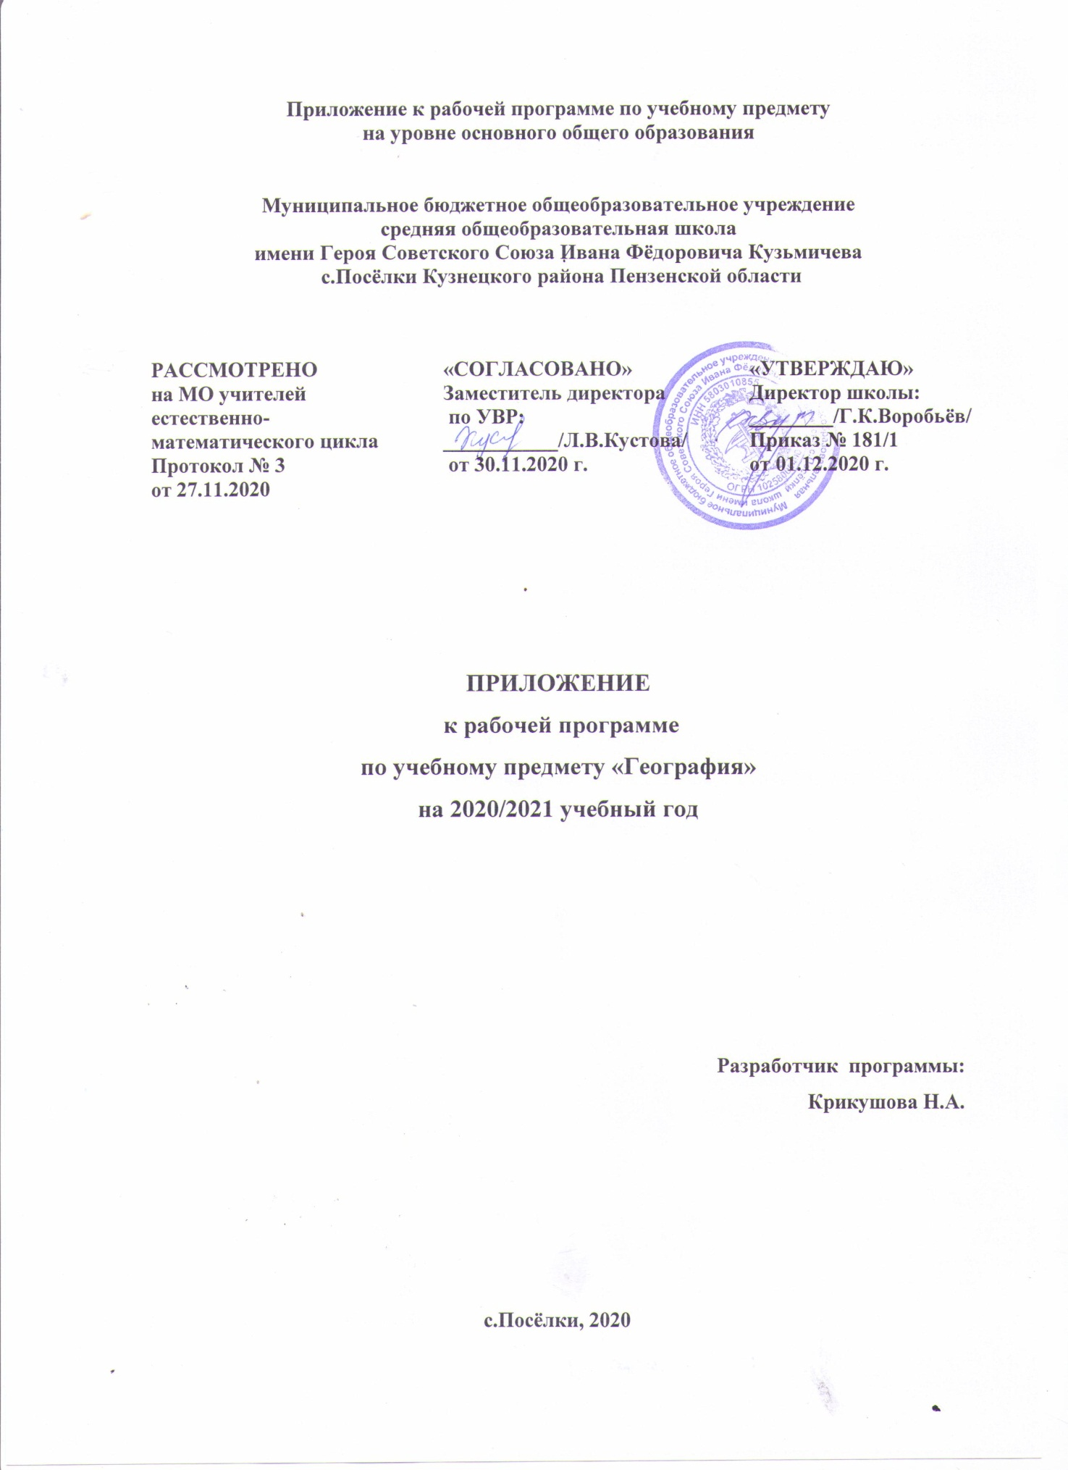

1. ПЛАНИРУЕМЫЕ РЕЗУЛЬТАТЫ ОСВОЕНИЯ УЧЕБНОГО ПРЕДМЕТА

Планируемые результаты освоения учебного курса, предмета | Изменения, внесённые в программу
Личностные | - Представлять в различных формах (в виде карты, таблицы, графика, географического описания) географическую информацию, необходимую для решения учебных и практико-ориентированных задач;  - Использовать различные источники географической информации (картографические, статистические, текстовые) для решения различных учебных и практико-ориентированных задач: выявление географических зависимостей и закономерностей на основе результатов наблюдений, на основе анализа, обобщения и интерпретации географической информации объяснение географических явлений и процессов (их свойств, условий протекания и географических различий); расчет количественных показателей, характеризующих географические объекты, явления и процессы; составление простейших географических прогнозов; принятие решений, основанных на сопоставлении, сравнении и/или оценке географической информации;  - Различать изученные географические объекты, процессы и явления, сравнивать географические объекты, процессы и явления на основе известных характерных свойств и проводить их простейшую классификацию;  - Использовать знания о географических законах и закономерностях, о взаимосвязях между изученными географическими объектами, процессами и явлениями для объяснения их свойств, условий протекания и различий;  - Различать (распознавать, приводить примеры) изученные демографические процессы и явления, характеризующие динамику численности населения Земли и отдельных регионов и стран;  - Описывать по карте положение и взаиморасположение географических объектов;  - Различать географические процессы и явления, определяющие особенности природы и населения материков и океанов, отдельных регионов и стран;  - Объяснять особенности компонентов природы отдельных территорий;  - Приводить примеры взаимодействия природы и общества в пределах отдельных территорий;  - Использовать знания о мировом, зональном, летнем и зимнем времени для решения практико-ориентированных задач по определению различий в поясном времени территорий в контексте реальной жизни;  - Различать географические процессы и явления, определяющие особенности природы России и ее отдельных регионов;  - Оценивать особенности взаимодействия природы и общества в пределах отдельных территорий России;  - Объяснять особенности компонентов природы отдельных частей страны;  - Оценивать природные условия и обеспеченность природными ресурсами отдельных территорий России;  - использовать знания об особенностях компонентов природы России и ее отдельных территорий, об особенностях взаимодействия природы и общества в пределах отдельных территорий России для решения практико-ориентированных задач в контексте реальной жизни;  - различать (распознавать, приводить примеры) демографические процессы и явления, характеризующие динамику численности населения России и отдельных регионов; факторы, определяющие динамику населения России, половозрастную структуру, особенности размещения населения по территории страны, географические различия в уровне занятости, качестве и уровне жизни населения;  - использовать знания о естественном и механическом движении населения, половозрастной структуре, трудовых ресурсах, городском и сельском населении, этническом и религиозном составе населения России для решения практико-ориентированных задач в контексте реальной жизни;  - уметь ориентироваться при помощи компаса, определять стороны горизонта, использовать компас для определения азимута;  - уметь выделять в записках путешественников географические особенности территории
Метапредметные | - Представлять в различных формах (в виде карты, таблицы, графика, географического описания) географическую информацию, необходимую для решения учебных и практико-ориентированных задач;  - Использовать различные источники географической информации (картографические, статистические, текстовые) для решения различных учебных и практико-ориентированных задач: выявление географических зависимостей и закономерностей на основе результатов наблюдений, на основе анализа, обобщения и интерпретации географической информации объяснение географических явлений и процессов (их свойств, условий протекания и географических различий); расчет количественных показателей, характеризующих географические объекты, явления и процессы; составление простейших географических прогнозов; принятие решений, основанных на сопоставлении, сравнении и/или оценке географической информации;  - Использовать знания о географических законах и закономерностях, о взаимосвязях между изученными географическими объектами, процессами и явлениями для объяснения их свойств, условий протекания и различий;  - Различать географические процессы и явления, определяющие особенности природы и населения материков и океанов, отдельных регионов и стран;  - Объяснять особенности компонентов природы отдельных территорий;  - Приводить примеры взаимодействия природы и общества в пределах отдельных территорий;  - Использовать знания о мировом, зональном, летнем и зимнем времени для решения практико-ориентированных задач по определению различий в поясном времени территорий в контексте реальной жизни;  - Оценивать особенности взаимодействия природы и общества в пределах отдельных территорий России;  - Объяснять особенности компонентов природы отдельных частей страны;  - Оценивать природные условия и обеспеченность природными ресурсами отдельных территорий России;  - использовать знания об особенностях компонентов природы России и ее отдельных территорий, об особенностях взаимодействия природы и общества в пределах отдельных территорий России для решения практико-ориентированных задач в контексте реальной жизни;  - различать (распознавать, приводить примеры) демографические процессы и явления, характеризующие динамику численности населения России и отдельных регионов; факторы, определяющие динамику населения России, половозрастную структуру, особенности размещения населения по территории страны, географические различия в уровне занятости, качестве и уровне жизни населения;  - использовать знания о естественном и механическом движении населения, половозрастной структуре, трудовых ресурсах, городском и сельском населении, этническом и религиозном составе населения России для решения практико-ориентированных задач в контексте реальной жизни;
Предметные | - Представлять в различных формах (в виде карты, таблицы, графика, географического описания) географическую информацию, необходимую для решения учебных и практико-ориентированных задач;  - Использовать различные источники географической информации (картографические, статистические, текстовые) для решения различных учебных и практико-ориентированных задач: выявление географических зависимостей и закономерностей на основе результатов наблюдений, на основе анализа, обобщения и интерпретации географической информации объяснение географических явлений и процессов (их свойств, условий протекания и географических различий); расчет количественных показателей, характеризующих географические объекты, явления и процессы; составление простейших географических прогнозов; принятие решений, основанных на сопоставлении, сравнении и/или оценке географической информации;  - Различать изученные географические объекты, процессы и явления, сравнивать географические объекты, процессы и явления на основе известных характерных свойств и проводить их простейшую классификацию;  - Использовать знания о географических законах и закономерностях, о взаимосвязях между изученными географическими объектами, процессами и явлениями для объяснения их свойств, условий протекания и различий;  - Различать (распознавать, приводить примеры) изученные демографические процессы и явления, характеризующие динамику численности населения Земли и отдельных регионов и стран;  - Описывать по карте положение и взаиморасположение географических объектов;  - Различать географические процессы и явления, определяющие особенности природы и населения материков и океанов, отдельных регионов и стран;  - Объяснять особенности компонентов природы отдельных территорий;  - Приводить примеры взаимодействия природы и общества в пределах отдельных территорий;  - Использовать знания о мировом, зональном, летнем и зимнем времени для решения практико-ориентированных задач по определению различий в поясном времени территорий в контексте реальной жизни;  - Различать географические процессы и явления, определяющие особенности природы России и ее отдельных регионов;  - Оценивать особенности взаимодействия природы и общества в пределах отдельных территорий России;  - Объяснять особенности компонентов природы отдельных частей страны;  - Оценивать природные условия и обеспеченность природными ресурсами отдельных территорий России;  - использовать знания об особенностях компонентов природы России и ее отдельных территорий, об особенностях взаимодействия природы и общества в пределах отдельных территорий России для решения практико-ориентированных задач в контексте реальной жизни;  - различать (распознавать, приводить примеры) демографические процессы и явления, характеризующие динамику численности населения России и отдельных регионов; факторы, определяющие динамику населения России, половозрастную структуру, особенности размещения населения по территории страны, географические различия в уровне занятости, качестве и уровне жизни населения;  - использовать знания о естественном и механическом движении населения, половозрастной структуре, трудовых ресурсах, городском и сельском населении, этническом и религиозном составе населения России для решения практико-ориентированных задач в контексте реальной жизни;  - уметь ориентироваться при помощи компаса, определять стороны горизонта, использовать компас для определения азимута;  - уметь выделять в записках путешественников географические особенности территории

2. СОДЕРЖАНИЕ УЧЕБНОГО ПРЕДМЕТА
Класс | Раздел | Тема | Изменения
7 | 3 | Характеристика океанов и материков Земли | В уроки:  5. Географическое положение Африки. История открытия исследования.  6. Особенности рельефа Африки. Полезные ископаемые (внести работу с графиками рельефа, условные знаки полезных ископаемых)  7. Климат Африки (работа с климатограммами)  8. Внутренние воды Африки (Описание объекта по плану, по картам)  9 Природные зоны Африки (Распознавание природных зон по описанию)  14, 15, 16 Усилить практическую часть тем, но уже по Австралии
8 | 2 | Внутренние воды России | Внести опознания географических объектов по описанию.  Усилить изучение краеведческого материала
 | 3 | Природно-территориальные комплексы России. | Дополнить материал по природным зонам.  Выделить отдельной темой урока заповедники, заказники, национальные парки.
9 | 3 | Главные отросли и межотраслевые комплексы | Дополнить работу на каждом уроке практической частью по тематическим картам.  Повторить базовые знания из курса «Природа России»

3. ТЕМАТИЧЕСКОЕ ПЛАНИРОВАНИЕ С УКАЗАНИЕМ КОЛИЧЕСТВА ЧАСОВ, ОТВОДИМЫХ НА ОСВОЕНИЕ КАЖДОЙ ТЕМЫ
Класс | Раздел | Тема урока | Изменения
7 | 3 Характеристика океанов и материков Земли | В уроки:  5. Географическое положение Африки. История открытия исследования.  6. Особенности рельефа Африки. Полезные ископаемые  7. Климат Африки  8. Внутренние воды Африки 9 Природные зоны Африки  14, 15, 16 Усилить практическую часть тем, но уже по Австралии | - Усилить практическую часть исследования  - внести работу с графиками рельефа, условные знаки полезных ископаемых  - работа с климатограммами  - описание объекта по плану, по картам  - распознавание природных зон по описанию
8 | 2 Внутренние воды России | 3 Озёра. Болота. Подземные воды. Многолетняя мерзлота. Ледники. Каналы водохранилища. | - Распознавания природных объектов по описанию.
 | 3 Природно-территориальные комплексы России. | 2 Природные зоны России. Арктические пустыни, тундра, лесотундра.  3 Разнообразие лесов России: тайга, смешанные широколиственные леса.  4 Безлесные зоны на юге России: степи, полупустыни, пустыни. | - Дополнить материал по природным зонам.  - Выделить отдельной темой урока заповедники, заказники, национальные парки.  - Ежеурочно усилить практическую часть при изучении климата, почв.
9 | 3 Главные отросли и межотраслевые комплексы | 4 Топливное (нефтяная, газовая, угольная) промышленность.  5 Электроэнергетика. Типы электростанций.  6 Комплекс отраслей по производству конструкционных материалов и химических веществ.  8 Чёрная металлургия.  9 Цветная металлургия.  10 Химико – лесной комплекс.  11 Агропромышленный комплекс: земледелие, животноводство.  14 Транспорт и связь. Виды транспорта. Значение для хозяйства. | - Работа с тематическими картами: Строение земной коры России, Климатическая карта России, Физическая карта России (восстановить слабо усвоенные темы: Строение земной коры России, Климат России, Почвы России)  - Усилить практическую часть работы со статистическим материалом.  - Усилить работу по краеведческому материалу.  - Обратить внимание на экологические факторы производства.

